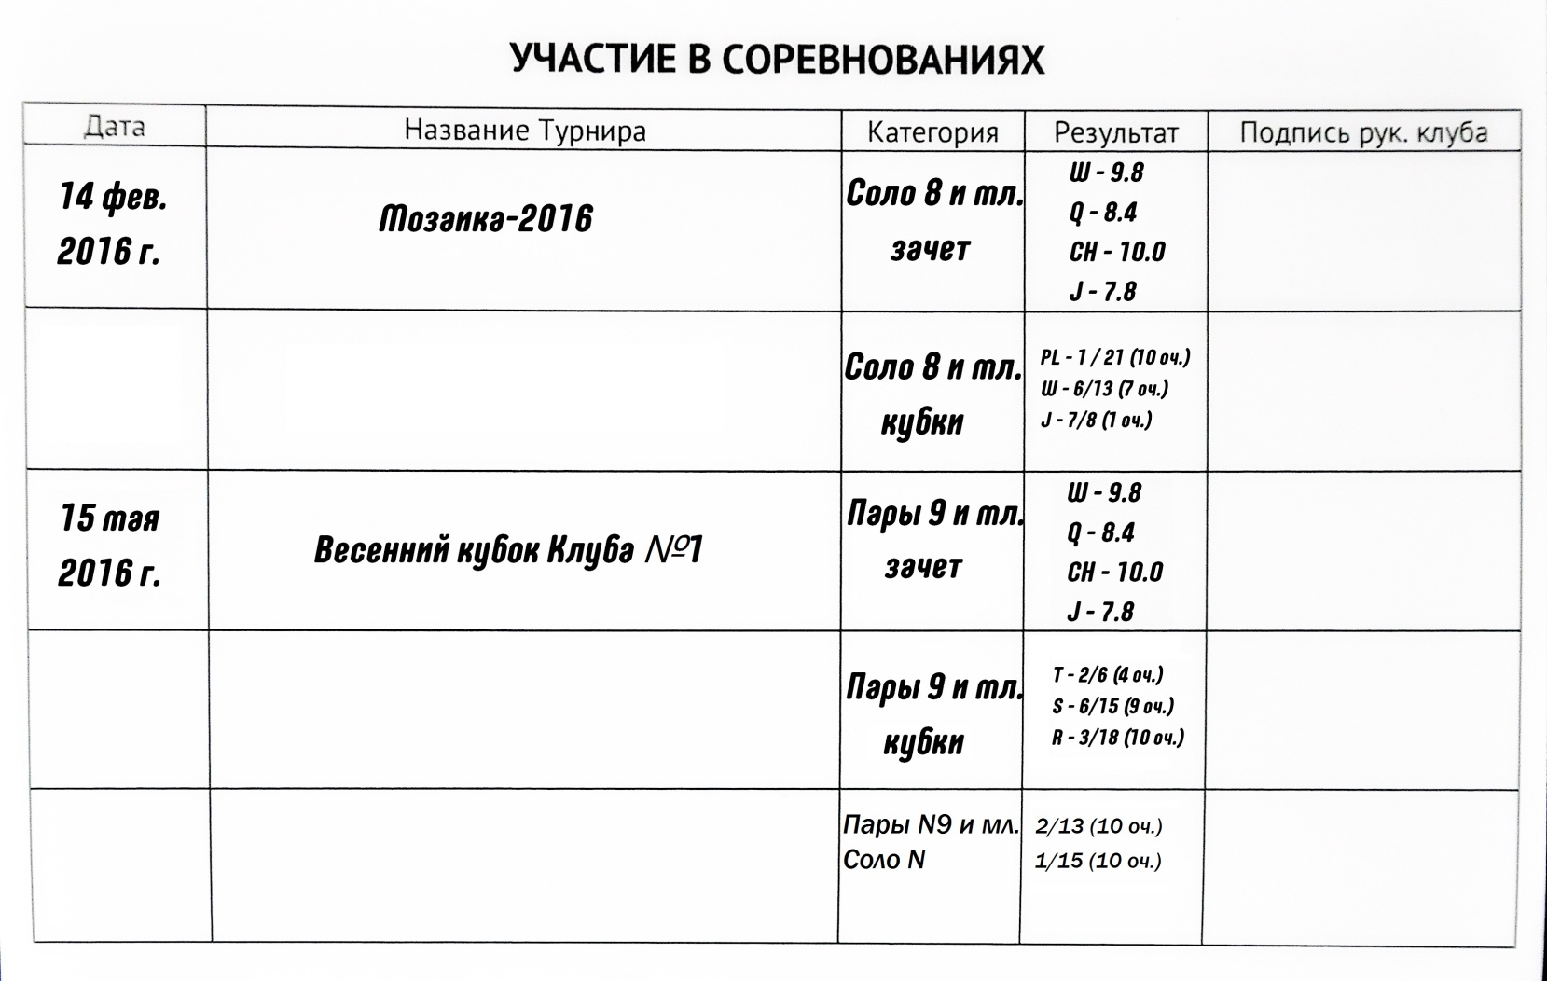

Внимание!

При участии в кубках или соревнованиях по N классу, количество ваших очков равно количеству соперников, которых вы обогнали, НО НЕ БОЛЕЕ 10 ЗА ОДИН ТУРНИР!

